RLC-520
5MP bezpečnostní IP kamera se snadným připojením PoE

- Napájení přes Ethernet
- 30 metrů noční vidění
- Nahrávání zvuku
- IP66 Vodotěsný

Neuvěřitelný 5MP Super HD
Bezpečnostní IP kamera RLC-520 PoE s vysokým rozlišením 2560 x 1920 s téměř 5 miliony pixelů dokáže zachytit křišťálově čisté video s jemnými detaily. Díky vestavěnému mikrofonu také zachycuje okolní zvuk pro vyšší úroveň zabezpečení.

- Úhel sledování 80 °
- Záznam zvuku

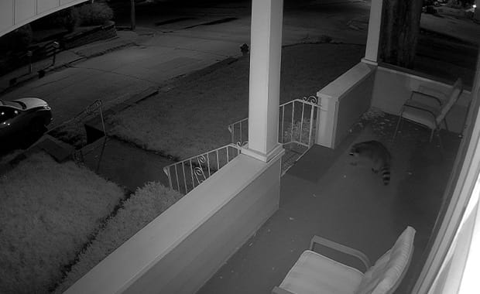
Klidná mysl i během noci

Díky 18ks infračervených LED a pokročilé technologii 3D-DNR můžete každou událost vidět jasně i ve tmě. Zločin se nemá kam schovat a budete mít po celý den i noc klid.

- 18ks IR LED
- 30 metrů noční vidění

PoE – Rychlejší instalace s menším úsilím
Bezpečnostní IP kamera RLC-520 PoE používá jediný kabel k přenosu dat i napájení. Zjednodušené zapojení znamená snadnější a čistější instalaci. Je to nejlepší volba pro nadšence i pro kutily.

- Plug & play
- Spolehlivé připojení

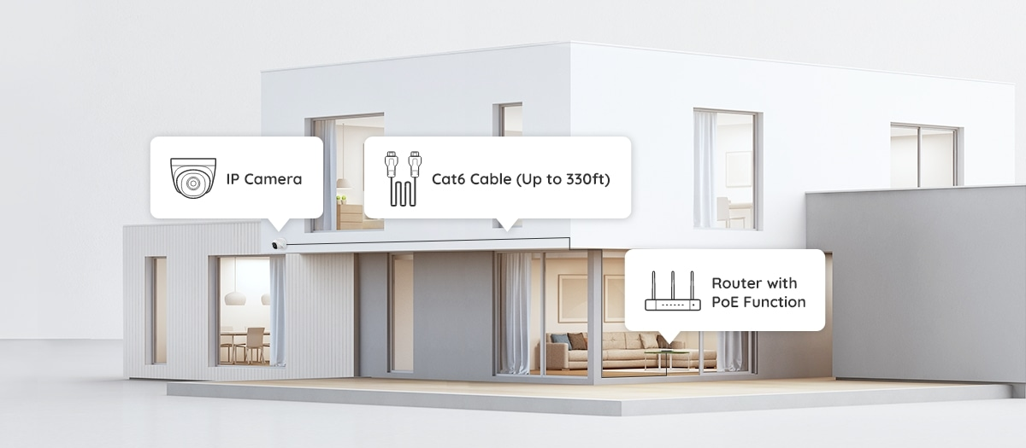

Váš svět na vašich prstech
Zůstat ve spojení s vaším domovem nebo podnikem nikdy nebylo tak snadné. Pomocí několika kliknutí na aplikaci Reolink nebo Reolink FTP Client sledujte živý přenos, buďte informováni o nouzových situacích, přehrávejte klíčové okamžiky a – odkudkoli a kdykoli.
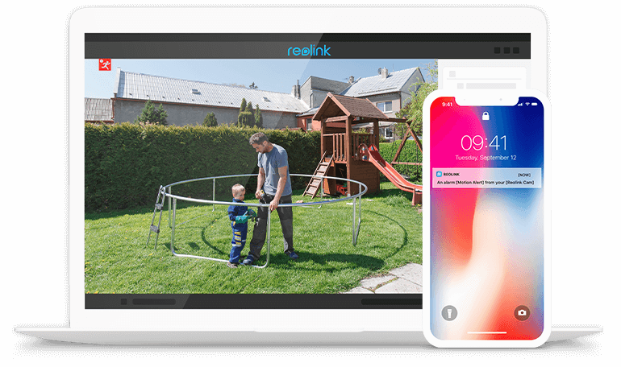

- Přijímejte upozornění na pohyb v reálném čase
Tato IP kamera spustí výstrahy zasláním oznámení v reálném čase nebo upozorňovacích e-mailů na vaše zařízení, kdykoli je zjištěno nebezpečí.
- Mějte vždy přehled
Sledujte živě odkudkoli a vždy, co se děje s dětmi nebo zaměstnanci
- Snadné přehrávání
Přehrajte uložená videa, abyste našli klíčové informace.
- Pohybová zóna
Vytvořte klíčovou zónu a přijímejte výstrahy pohybu, které jsou pouze z této oblasti, zaměřte se na důležité věci a vyhýbejte se zbytečným záznamům

24/7 nepřetržité nahrávání nebo nahrávání aktivované pohybovým nastavením, vy sami rozhodnete

Tato IP kamera podporuje jak pohybem aktivované nahrávání, tak nepřetržité nahrávání. Nahrávání 24/7 je ideální v oblastech s vysokým provozem, jako jsou vchody do obchodů, zatímco v oblastech s nízkou aktivitou, jako jsou sklady v noci, může záznam pohybu pomoci ušetřit úložný prostor.

Pohybové klipy na Micro SD kartě
Podporuje až 64 GB micro SD karty (není součástí balení).
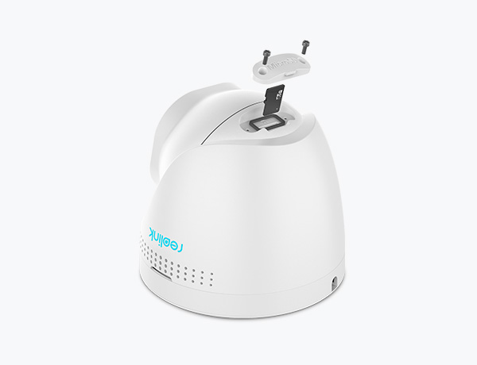
- 6.1 hodin - 16 GB
- 12.1 hodin - 32 GB
- 24.3 hodin - 64 GB

Nepřetržité nahrávání
Tato bezpečnostní kamera 5MP PoE může nahrávat nepřetržitě, když připojíte kameru k systému Reolink NVR nebo nastavíte FTP server pro ukládání videí, aniž by vám na videu ušla jakákoliv maličkost

- FTP server

- Reolink NVR

Vodotěsný pro venkovní použití
Robustní pouzdro a tělo činí kameru Reolink RLC-520 IP vodotěsnou. Funguje to perfektně uvnitř i vně vašeho domu, za každého drsného počasí.

- Certifikováno podle IP66

Bezpečnostní IP kamera RLC-520 PoE s vysokým rozlišením 2560 x 1920 s téměř 5 miliony pixelů a úhlem pohledu 80 ° dokáže zachytit křišťálově čisté video s jemnými detaily.
Vestavěným mikrofonem také zachycuje okolní zvuk pro vyšší úroveň zabezpečení.
Díky 18ks infračervených LED a pokročilé technologii 3D-DNR můžete každou událost vidět jasně i ve tmě až na 30 m.
IP kamera RLC-520 PoE používá pouze jediný kabel k přenosu dat i napájení. Podporuje 24/7 nepřetržité nahrávání nebo pohybem aktivované nahrávání. IP66 vodotěsná.

Rozlišení 2560 x 1920, téměř 5 milionů pixelů a úhel pohledu 80 °.
Vestavěným mikrofon.
18ks infračervených LED a pokročilé technologii 3D-DNR zaručí jasný dohled ve tmě až na 30 m.
Jediný kabel k přenosu dat i napájení.
24/7 nepřetržité nahrávání nebo pohybem aktivované nahrávání.
IP66 vodotěsná.

